IBEROSTAR anuncia promoção fidelidade com descontos em 2013

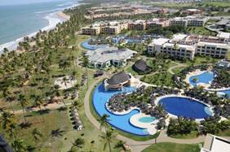
Além de vivenciar uma experiência inesquecível e contar com uma série de benefícios e sistema ‘all inclusive’ de qualidade, a partir de agora, clientes Iberostar que efetuarem suas reservas pelo site Iberostar.com e se hospedarem em qualquer um dos hotéis da rede no Brasil até 15 de dezembro receberão um voucher de 20% de desconto para uma nova estadia no primeiro semestre de 2013 (exceto em janeiro e feriados).

No IBEROSTAR Bahia e Praia do Forte, as acomodações são totalmente equipadas, contam com instalações exclusivas para clientes com necessidades especiais, serviço de concierge, copa do bebê, lojas, piscinas, sala de jogos, tênis, basquete, futebol, academia, squash, além das atividades oferecidas pela equipe Star Friends no Kids Club, para crianças de 4 a 12 anos, com shows diários, discoteca e atividades na piscina. O IBEROSTAR Praia do Forte oferece brinquedo aquático, em formato de barco pirata, que faz sucesso entre os pequenos.

O pacote “Tudo Incluído 24 horas” proporciona um serviço de culinária e bebidas com altíssimo padrão de qualidade e variedade nos restaurantes temáticos, buffets, snacks e bares. Estão incluídas bebidas alcoólicas e não alcoólicas, nacionais e importadas, servidas em doses ou taças.

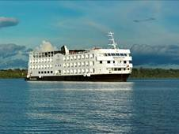
Já o luxuoso navio-hotel IBEROSTAR Grand Amazon proporciona uma aventura pela selva amazônica com todo o conforto e requinte em saídas durante o ano todo.

O IBEROSTAR Grand Amazon opera dois itinerários: um cruzeiro de três noites (sexta a segunda) pelo rio Solimões e outro de quatro noites (segunda a sexta) pelo Rio Negro. Também existe a possibilidade de realizar o circuito completo, com duração de sete dias e passagem pelos dois rios. Conta com dois restaurantes, dois bares, salão, duas piscinas e sala de fitness fazem parte do sistema all inclusive, que oferece hospedagem, alimentação e bebidas nacionais e importadas, além das excursões e apresentações artísticas no navio.

Sobre o IBEROSTAR no Brasil

O IBEROSTAR Grand Amazon é o primeiro empreendimento do Grupo IBEROSTAR no Brasil. Com suas operações iniciadas em 2005, o navio é da categoria Grand Collection, a mais alta entre os hotéis do Grupo. O IBEROSTAR Bahia, de categoria cinco estrelas, teve sua inauguração em 2006, enquanto o IBEROSTAR Praia do Forte foi inaugurado em 2008. Trabalhando no sistema tudo incluído, as propriedades IBEROSTAR no Brasil tem inclusas no valor da diária todas as despesas com alimentação, bebidas (alcoólicas e não alcoólicas, nacionais e importadas), taxas e gorjetas.
Para mais informações: http://www.iberostar.com/pt/press_room

Informações para a imprensa no Brasil

Edelman Significa: www.edelman.com.br

Carina Curado | (11) 3060.3113 | carina.curado@edelmansignifica.com
Erika Dias | (11) 3060.3114 | erika.dias@edelmansignifica.com

